Высшая школа экономики

Национальный исследовательский университет

***Балет как вид искусства.***

Погорелова В. М.

Москва 2018

Оглавление

История балета 3

Дальнейшее развитие балета. 4

Русский балет. 4

Танец Модерн 5

Терминология 5

Балет как искусство 5

# История балета

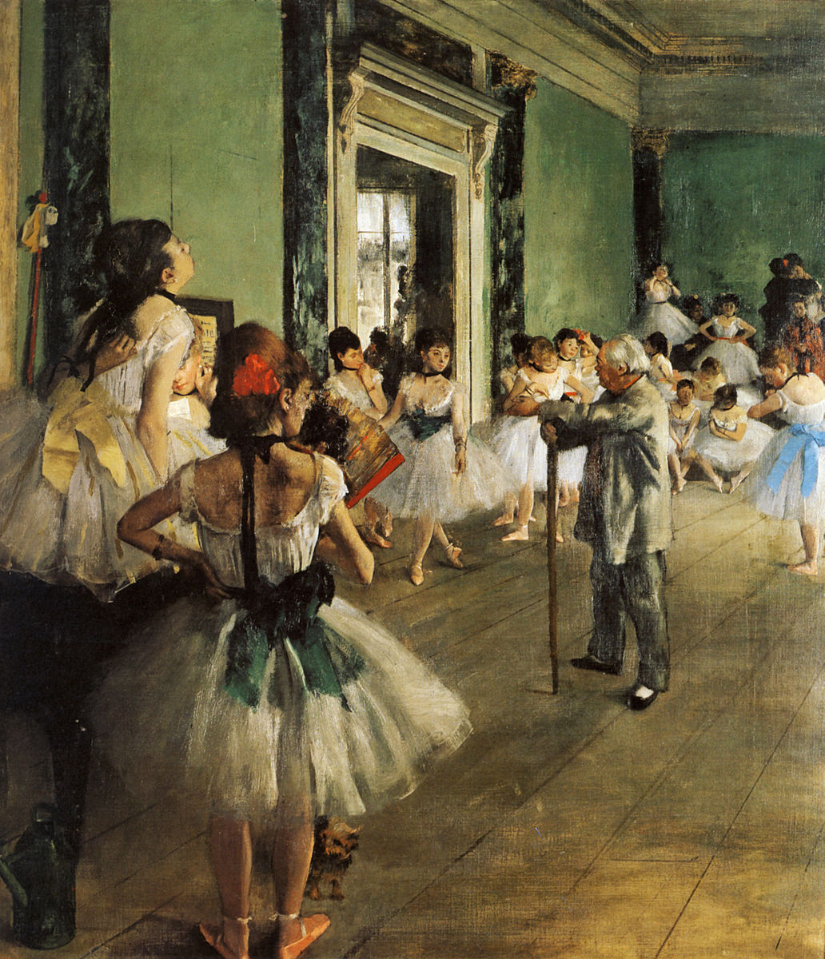

«Урок танцев» Эдгара Дега, 1874 год

В начале — как объединённая единым действием или настроением танцевальная сценка, эпизод в музыкальном представлении, опере. Заимствованный из Италии, во Франции расцветает как пышное торжественное зрелище —придворный балет. Началом балетной эпохи во Франции и во всём мире следует считать 15 октября 1581 года, когда при французском дворе состоялось представление зрелища, которое принято считать первым балетом — «Комедийный балет королевы» (или «Цирцея»), поставленное итальянским скрипачом, «главным интендантом музыки».

Музыкальную основу первых балетов составляли придворные танцы, входившие в старинную сюиту. Во второй половине XVII века появляются новые театральные жанры, такие как комедия-балет, опера-балет, в которых значительное место отводится балетной музыке, и делаются попытки её драматизировать. Но самостоятельным видом сценического искусства балет становится только во второй половине XVIII века благодаря реформам, осуществлённым французским балетмейстером Жан-Жоржем Новерром (1727—1810). Основываясь на эстетике французских просветителей, он создал спектакли, в которых содержание раскрывается в драматически выразительных образах.

# Дальнейшее развитие балета.

## Русский балет.

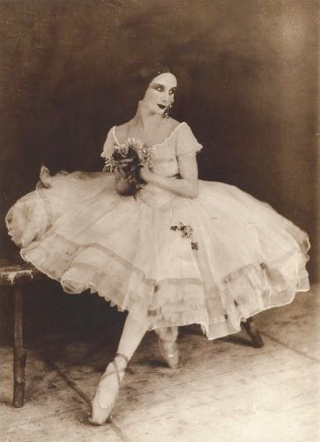

Анна Павлова в партии Жизели в одноимённом балете Адана

В России первый балетный спектакль состоялся 8 февраля 1673 года при дворе царя Алексея Михайловича в подмосковном селе Преображенское. Национальное своеобразие русского балета начало формироваться в начале XIX века благодаря деятельности французского балетмейстера Шарля-Луи Дидло. Дидло усиливает роль Кордебалета, связь танца и пантомимы, утверждает приоритет женского танца. Настоящий переворот в балетной музыке произвёл Пётр Ильич Чайковский, который внёс в неё непрерывное симфоническое развитие, глубокое образное содержание, драматическую выразительность. Музыка его балетов «Лебединое озеро», «Спящая красавица», «Щелкунчик» обрела наряду с симфонической возможность раскрывать внутреннее течение действия, воплощать характеры героев в их взаимодействии, развитии, борьбе. Начало XX века ознаменовалось новаторскими поисками, стремлением преодолеть стереотипы, условности академического балета XIX века.

## Танец Модерн

Танец модерн — направление в танцевальном искусстве, появившееся в начале XX века как результат ухода от строгих норм балета, в пользу творческой свободы исполнителей и хореографов. Его предвестником был свободный танец, который отрицал балетную технику, отрепетированное до механизма движение и саму эстетику искусственной «балетной красоты». Его адептов интересовал танец как особая философия, способная изменить жизнь, как возвращение человека к естественному движению, к самому себе. Родоначальницей свободного танца, послужившего истоком различных направлений современного танца и пластики, и давшего импульс реформе самого классического танца, считается танцовщица Лои Фуллер, в труппе которой начинала свое восхождение и другая, ставшая впоследстивии более известной танцовщицей свободного танца Айседора Дункан

## Терминология

Изначально балетные термины были заимствованы из Италии, но уже в XVIII веке балетная лексика и названия танцевальных движений (различных *pas*, *temps*, *sissonne*, *entrechat* и т. д.) основывались на грамматике французкого языка. Большинство терминов прямо обозначает конкретное действие, производимое при выполнении движения (вытягивать, сгибать, открывать, закрывать, скользить и т. п.), некоторые указывают на характер выполняемого движения (*fondu* — тающий, *gargouillade* — журчащий, *gala* — торжественный), другие — на танец, благодаря которому они возникли ( pas вальса, pas польки). Существуют также термины, в название которых заложен некий визуальный образ (например, кошки — *pas de chat*, рыбки — *pas de poisson*, ножниц — *pas de ciseaux*). Особняком стоят такие термины, как *entrechat royale* (по легенде, авторство этого прыжка принадлежало Людовику XIV, в честь которого он и был назван «королевским») и *sissonne*, изобретение которого приписывается Франсуа де Руасси, графу Сиссонскому, жившему в XVII веке.

# Балет как искусство

В своей эволюции балет всё больше приближается к спорту, теряя по дороге драматургическое значение роли, порой опережает в технике, но отстаёт в содержании.

В комплексом обучении профессионала — артиста необходимо знание музыкальной культуры, истории, литературы и сценарий драмматургии. В то же время с семи лет дети проходят гимнастическую подготовку, потому как балеты прошлого, сохранившиеся до наших дней, технически усовершенствовались, а балет модерн на классической основе, например балет Форсайта, требует серьёзной физической подготовки, так балерина Сильви Гийем начинала свой творческий путь именно с гимнастики.

Старинные балеты имели возвышенную эстетику, иногда ставились на античные сюжеты, например постановка Шарля Дидло «Зефир и Флора».

Новая волна романтизма появилась в балете в начале XX века, её провозвестником стал балетмейстер Михаил Фокин.

В России вплоть до XX века обучение хореографии, музыке, драматическому мастерству и различным прикладным театральным профессиям велось в одном учебном заведении — Императорском театральном училище. Смотря по успехам детей их определяли или переводили на соответствующее отделение. После революции 1917 года школы разделились и балетное образование начало существовать автономно. В то же время во многих театрах сохранялся смешанный репертуар: драматические представления чередовались с опереттой и балетными дивертисментами. Так например, кроме постановок в Большом, Касьян Голейзовский ставил балетные спектакли в «Летучей мыши» и в «Мамонтовском театре миниатюр», среди которых была постановка «Les Tableaux vivants», означающая «ожившую картинку», так как Голейзовский, в первую очередь, был художником. Это явление развивается в современном балете, как «ожившая картина»], «ожившая фотография» и «ожившая скульптура»